**Profesora Iglesias Miriam Materia SIC Año 4 D**

La empresa LAPRIDA S.A. se dedica a la comercialización de carteras para dama. Su patrimonio al 1-06-18, en el que inicia sus actividades, se compone de la siguiente manera:

Cuenta Importe

Caja 60,00

Valores a Depositar 95,00

Banco de Quilmes c/c 165,00

Mercaderías 630,00

Proveedores 370,00

Obligaciones a Pagar 120,00

Capital 460,00

Durante el mes de junio de se produjeron los siguientes hechos económicos

1/6- Se depositan los cheques de terceros, en la cuenta corriente del Banco de Quilmes

2/6- Se abonan las obligaciones documentadas con cheque del Banco de Quilmes

3/6- Se venden mercaderías por valor de $430, cobrándose 50% en efectivo, y 50% con un cheque a 10 días. Costo $290.

4/6- Se paga el saldo adeudado al proveedor Belgrano S.R.L. de $160 - en efectivo

5/6- Se compra un mueble exhibidor a Instalaciones Comerciales S.A. por un valor de $85, firmándose un pagaré.

6/6- Se deposita el cheque recibido en la operación 3/6.

7/6- Se vende mercaderías en cuenta corriente por $80.Costo$40

8/6- Se vende mercaderías por un valor de $ 460 cobrando en efectivo. Costo $300.

10- Se compran 35 carteras por un valor de $ 350 que se abonan con cheque c/ Banco Quilmes.

**Actividades** 1°) Registra en el libro diario las operaciones comerciales , recordando, las variaciones patrimoniales modificativas que son aquellas en las cuales se produce un aumento o disminución del patrimonio y las variaciones patrimoniales permutativas que son aquellas en las cuales no se produce ningún aumento o disminución del patrimonio.

**Ahora pondremos en práctica la teoría: indica en cada operación que registraste en el libro diario la variación que se produce.**

**Introducción a la física Profesora: Cogo María Rocío Curso: 4 A “cs. Soc” 4º D eya**

**1) Lee sobre energía nuclear, beneficios y desventajas sobre ella y realiza un texto personal.**

**2) Escribí una lista de cómo utilizas la energía eléctrica durante todo el día.**

**3) En los últimos tiempos creció la demanda de energía eléctrica. Explicar con tus palabras la afirmación.**

ES N° 2 JOSÉ HERNÁNDEZ  
TEORÍA DE LAS ORGANIZACIONES 4°B y 4ºD  
Prof: J. Enrique Sanchez C.  
AVANCE ACADÉMICO

10 de septiembre de 2018  
 TRABAJO Nº 7

**LA ADMINISTRACIÓN DE LAS ORGANIZACIONES**

Objetivos

· Conocer el rol de liderazgo dentro de las organizaciones

· Promover la capacitación para posicionarse en los niveles gerenciales.

**S**i buscamos en el diccionario la definición de administrar, encontraremos que significa gobernar, dirigir, ordenar, organizar, desempeñar, suministrar, distribuir, etc. En tal sentido, es aplicable tanto al hogar como a las entidades con o sin fines de lucro, lo mismo que al Estado.

En este trabajo investigaremos las características que hacen a un buen administrador:

* Idoneidad técnico profesional
* Intuición
* Manejo de Recursos Humanos
* Flexibilidad organizacional
* Innovación y creatividad
* **LIDERAZGO**
* Condición de estratega

**¡Cuántas veces les dije de que yo los veo como futuros líderes en alguna organización! Ya sea una familia, una ONG, una empresa o el Estado.**

**ACTIVIDAD**

1. Buscá en el diccionario y escribí las definiciones de: idoneidad, Recursos Humanos, Liderazgo, estratega.
2. Investigá los distintos tipos de LIDERAZGOS que existen, escribilo con tus propias palabras.
3. Respondé ¿Qué tipo de líder te gustaría ser? ¿por qué?

Éxitos!!!

**NOTA: Para cualquier consulta ya saben que tenemos nuestro Grupo de Whatsapp y mi celu es (011) 15 6211 6818**

**MATERIA: GEOGRAFÍA. PROFESORA: NATALIA CASTRO.**

**TEMA: POBLACIÓN. MOVIMIENTOS MIGRATORIOS INTERNACIONALES.**

**ACTIVIDAD:**

**1) LEER EL TEXTO “LAS CONSECUENCIAS DE LAS MIGRACIONES” Y RESPONDER:**

**A) IDENTIFICAR EN EL TEXTO DOS CONSECUENCIAS NEGATIVAS Y DOS POSITIVAS DE LAS MIGRACIONES Y TRANSCRIBIRLAS A LA CARPETA.**

**B) SI PENSAMOS EN LA REALIZACIÓN DE LAS ACTIVIDADES ECONÓMICAS, QUÉ CONSECUENCIA DIRECTA PUEDE TRAER LA DISMINUCIÓN DE LA POBLACIÓN JOVEN Y DE LA NATALIDAD.**

**C) ¿QUÉ CONSECUENCIAS, SEGÚN TU OPINIÓN, TRAE EL PROCESO DE ENVEJECIMIENTO DE LA POBLACIÓN DE AQUELLOS LUGARES DONDE LOS QUE EMIGRAN SON CASI SIEMPRE JÓVENES?**

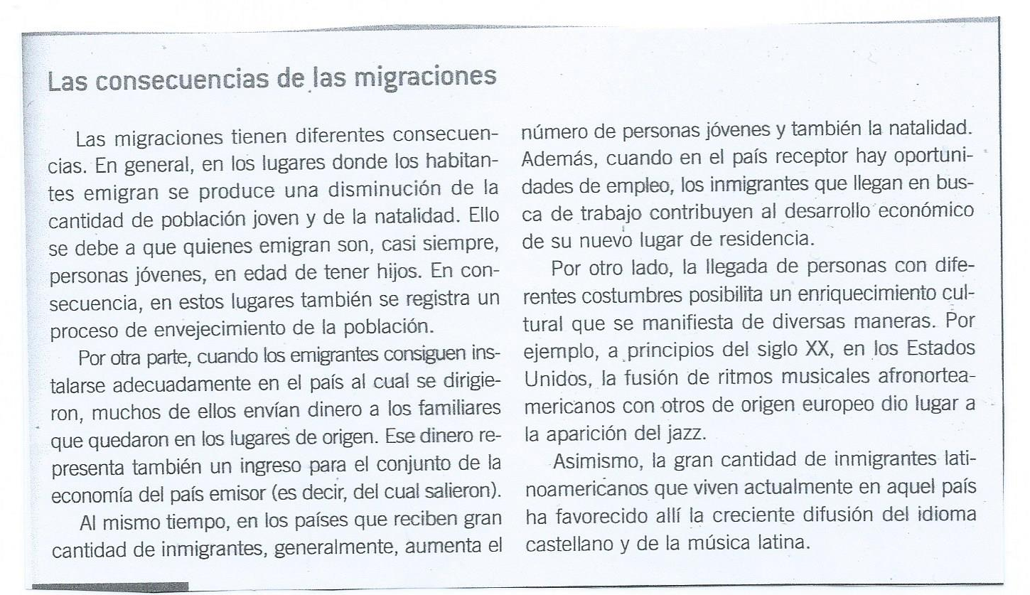

**FUENTE: GEOREMA 2.CLAUDIA BARROS, FEDERICO VILLARREAL, FERNANDA GONZÁLEZ MARASCHIO.EDITORIAL SM.2005.**

**NTICX. PROF. CECILIA MOREIRA**

